KONCEPCE PODPORY SPORTU A POHYBOVÝCH AKTIVIT OBČANŮ MĚSTA KADANĚ pro 2018 - 2028

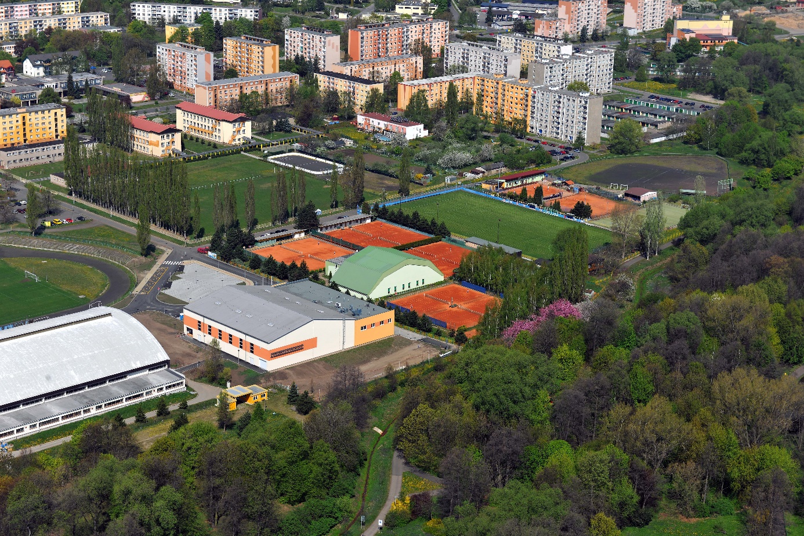

Čl. 1
Preambule

Strategický dokument koncepce podpory sportu a pohybových aktivit občanů města Kadaně stanovuje priority sportu ve městě, včetně zajištění trvale udržitelného rozvoje sportu.

Osmnáctitisícové město Kadaň dlouhodobě vytváří kvalitní podmínky pro sportovní vyžití obyvatel města a jeho okolí. Patří tak k městům, kde se velké procento občanů účastní různých sportovních aktivit. Město si plně uvědomuje nutnost podpory sportu a proto byla nastavena dlouhodobá pravidla pro zajištění sportu občanů od nejmenších dětí po nejstarší seniory. Sportovní činnosti podporuje jak finančně, tak záštitou nad jednotlivými pořádajícími akcemi ve městě a okolí.
Podpora sportu ve městě vychází ze strategických dokumentů rozvoje města Kadaně. Legislativně je podpora sportu na obcích zakotvena v zákoně č.115/2001 Sb. o podpoře sportu.

Čl. 2
Sport v Kadani

Město pro tento účel má stanovenu strukturu podpory sportovních aktivit:

1/ podporuje preferované sportovní oddíly s podílem výchovy mládeže
2/ přispívá na sportovní projekty, které se konají na území města
3/ finančně se podílí na reprezentaci sportovců v republikovém případně mezinárodním měřítku
4/ napomáhá nově vzniklým sportovním odvětvím
5/ zajišťuje opravy a modernizaci sportovních areálů, jež jsou v majetku města
6/ investuje do nových sportovišť pro aktivní sportovce
7/ zajišťuje výstavbu veřejných hřišť a tím podporuje neorganizovaný sport
8/ podporuje propagaci sportů a oceňování sportovců
9) podílí se na 20% na hrazení energií u sportovišť ve vlastnictví města
10) podporuje výrazně výkonostní sport ( kopaná, hokej )
11) zabezpečuje investičně a následně udržuje cyklostezky ve městě a okolí, in line stezky, turistické stezky pro aktivní pohyb všech věkových kategorií, workoutové hřiště

Vzhledem k zaměření na děti a mládež se město především financuje zejména ty oddíly, které pracují s mládeží.

Na základě přijatých usneseních Zastupitelstva města Kadaně jsou preferovány sporty s vysokým podílem mládeže:

Sportovní oddíl rozhodnutí ze dne

- Lední hokej: SK Kadaň – hokej, z.s. č. 279/2005 / 22. 9. 2005

- Fotbal: FK Tatran Kadaň, z.s. č. 279/2005 / 22. 9. 2005

- Pozemní hokej: Hockey Club Kadaň, z.s. č. 279/2005 / 22. 9. 2005

- Kanoistika: TJ Vodní sporty Kadaň, z.s. č. 279/2005 / 22. 9. 2005

- Vodní slalom: TJ DNT Kadaň, z.s. č. 279/2005 / 22. 9. 2005

- Florbal: FBC DDM Kati Kadaň, z.s. č. 279/2005 / 22. 9. 2005

- Karate: Karate klub Kadaň, z.s. č. 334/2007 / 29. 11. 2007

- Kickbox: SK Kosagym Kadaň, z.s. č. 334/2007 / 29. 11. 2007

- Futsal: FC Betis Kadaň, z.s. č. 289/2008 / 18. 12. 2008

- Judo: JUDO Kadaň, z.s. č. 46/2011 / 31. 03. 2011

- Tenis: Tenisový klub Kadaň, z.s. č. 213/2012 / 20. 12. 2012

- Atletika: ATLETIKA Kadaň, z.s. č. 170/2013 / 12. 12. 2013

- Atletika: Běžecký klub F-C Kadaň č. 183/2020 / 10.12. 2020

Sportovní oddíly, které město finančně podporuje mají v současné době nejvýraznější podíl na výchově aktivní mládeže. Město tuto skutečnost vnímá a oddílům tím vychází vstříc možností získat od města dotaci, ze které hradí činnosti podporující chod oddílu a jeho případné rozšiřování. Pro tento účel je každoročně aktuálně vyhlašován a schvalován „Program pro poskytování dotací z rozpočtu města na činnost a projekt sportovním klubům“ (příloha č.1), jehož základní pravidla se nemění. Cílem programu je podpořit finančně důležité složky pro udržitelný chod jednotlivých oddílů a zároveň mít kontrolu nad investovanými prostředky.

Město pro podporu sportu také finančně podporuje jednorázové projekty, jako např. mezinárodní utkání v kolektivním sportu, soutěž s mezinárodní účastí, jednorázové soutěže na republikové úrovni, sportovní akademie, sportovní setkání atd. Stejně tak pomáhá klubům účastnit se závodů mimo území České republiky, kde jsou náklady na účast mnohonásobně vyšší. Zde opět platí výše zmíněné podmínky pro poskytnutí dotace zakotvené v příloze č.1.

Další podporou je vznik nových či obnovování starších sportovních odvětví. Vychází se tak vstříc novým sportovním aktivitám (např. workout, hokejbal, skateboarding, inline bruslení, cyklistika atd.).

Čl. 3
Sportovní zařízení Kadaň, příspěvková organizace

Téměř všechny sportovní areály ve městě jsou majetkem města. O některé menší areály se na základě smlouvy starají sami sportovci, velké areály jsou ve správě nově vzniklé příspěvkové organizace Sportovní zařízení Kadaň.
Město usnesením zastupitelstva města v roce 2016 rozhodlo pro větší kontrolu a efektivností hospodaření s majetkem města, zřídit příspěvkovou organizaci města Sportovní zařízení Kadaň.

Pro organizaci jsou směrodatné tyto úkoly:

1/ zajištění oprav areálů, jež jsou majetkem města
2/ pravidelná údržba svěřeného majetku
3/ zajištění investic pro velké opravy
4/ spolupráce se sportovními oddíly
5/ propagace sportovišť a sportu ve městě
Sportovní zařízení Kadaň má zpracovaný střednědobý plán investic na rekonstrukci sportovišť během následujících dvou let s možností úpravy podle aktuálních problémů. Na základě plánu investic s návrhem na investice z rozpočtu města, které pro tyto účely vyčleňuje předem schválenou částku. Menší opravy zajišťuje organizace svépomocí, větší opravy se zajišťují výběrovým řízením vyhlašovaným v souladu se stanovenými pravidly pro zadávání veřejných zakázek. Konkrétním cílem příspěvkové organizace je zajištění udržitelnosti, provozuschopnosti a rozvoj provozuschopnosti sportovních areálů podle současných norem.

Čl. 4
Veřejné sportoviště a program sportu

Město Kadaň se dále aktivně podílí na výstavbě nových hřišť a sportovišť celodenně přístupných pro veřejnost. Postupně rozšiřuje síť cyklostezek, upravuje cesty pro běžce a inlinové bruslení. Hlavním cílem této činnosti je zapojit občany k pohybovým aktivitám a podpořit tím i takzvaný neorganizovaný sport. Jeho základní myšlenkou je „necvičit, protože musím, ale protože chci“.

Pro sport je důležitá i jeho propagace a oceňování místních sportovců. Každý rok je pořádán Ples sportovců, kde se zároveň vyhodnocují nejlepší a nejoblíbenější sportovci uplynulého období. Tato anketa má svá daná pravidla a je vyhlašována místními médii, internetem či sociálními sítěmi. Hodnoceni jsou zástupci dětí a mládeže v počtu šesti bez určení pořadí a tři nejlepší zástupci seniorské kategorie. Cenu také získávají sportovci nejpopulárnější.
Každoročně je zpracovávána „Zpráva o sportu ve městě“, v níž jsou podrobně zdokumentována všechna důležitá data (rozdělení dotací za předešlé období, spotřeba energií a jiné výdaje oddílů, zpráva o sportovci roku, zpráva o rozšíření hřišť, důležité sportovní akce ve městě i sportovní činnost jednotlivých mateřských, základních škol a sportovní haly) a která je předkládána ke schválení Zastupitelstvu města Kadaně.
Rozšiřování zájemců o sport je zajištěno i prací samotných sportovních oddílů v oblasti podpůrných akcí pro nejmenší děti, ať je to pořádání tzv. Dni otevřených dveří, různých „akademií“, turnajů mezi mateřskými školami a nejnižších ročníků základních škol.
Pro podporu sportu ve městě jsou tak vytvořeny ty nejlepší podmínky.

Čl. 5
Sport na školách a školských zařízeních

DDM v oblasti sportu zajišťuje sportovní odvětví a sportovní turnaje:
- Florbal
- Gymnastiku
- Biatlon
- Kick Box – Kosagym
- Školní florbalová liga
- Vánoční dětský trojboj
- Turnaj dvojic ve stolním tenise
- Mr. Florbič – TV DDM
- Pochod a cyklovyjížďka Poohří
- Hry s Fíkem
- O pohár Maxipsa Fíka – fotbal
- 50m do prázdnin
- Beach na návsi
a další odvětví sportu je připraven reagovat dle požadavků zájmu dětí

Mateřské školy v oblasti sportu zajišťují :
- Plavecké výcviky dětí
- Olympiádu mateřských škol
- Děti na startu
- Tělovýchovná průprava
- Zumba v mateřských školách

Základní školy ve městě zajišťují v oblasti sportu :
- Florbal
- Vánoční Kapřík – běh, Jarní kadaňské běhání
- Futsal
- Mc Donald´s Cup
- Šplh na tyči
- Pozemní hokej
- Přehazovaná Přebor Kadaně v atletice
- Děti na startu
- Skok vysoký
a další sportovní odvětví

Propagace sportu ve školách a školských zařízení probíhá předváděním jednotlivých sportů sportovci nebo besedy s amatérskými nebo profesionálními sportovci, tak aby co nejvíce přiblížili sport a zaujal případné zájemce. Další propagací ve školských zařízení je vyvěšování upozornění na jednotlivé sportovní akce ve městě, jak pozvánkami na různé běhy, turnaje, apod. ve vzájemné spolupráci na místech ve školských zařízení, kde dochází ke koncentraci žáků.
Nemalou propagací a motivací je i vystavování jednotlivých úspěchů školských zařízení a jednotlivců v prostorech školských zařízení.

Čl. 6
Závěr

Priority podpory sportu a pohybových aktivit ve městě Kadaň

- Udržitelnost sportovišť a sportovních zařízení
- Financování podpory sportu a pohybových aktivit dle schválených pravidel
- Propagace sportu a pohybových aktivit na školách a školských zařízeních
- Spolupráce se sportovními oddíly ve městě
- Podpora začínajícím sportovním oddílům
- Podpora volnočasového pohybu

Zastupitelstvo města Kadaně dne 29.3.2018 schválilo svým usnesením č.14/2018, aktualizováno k 31.12.2020.

